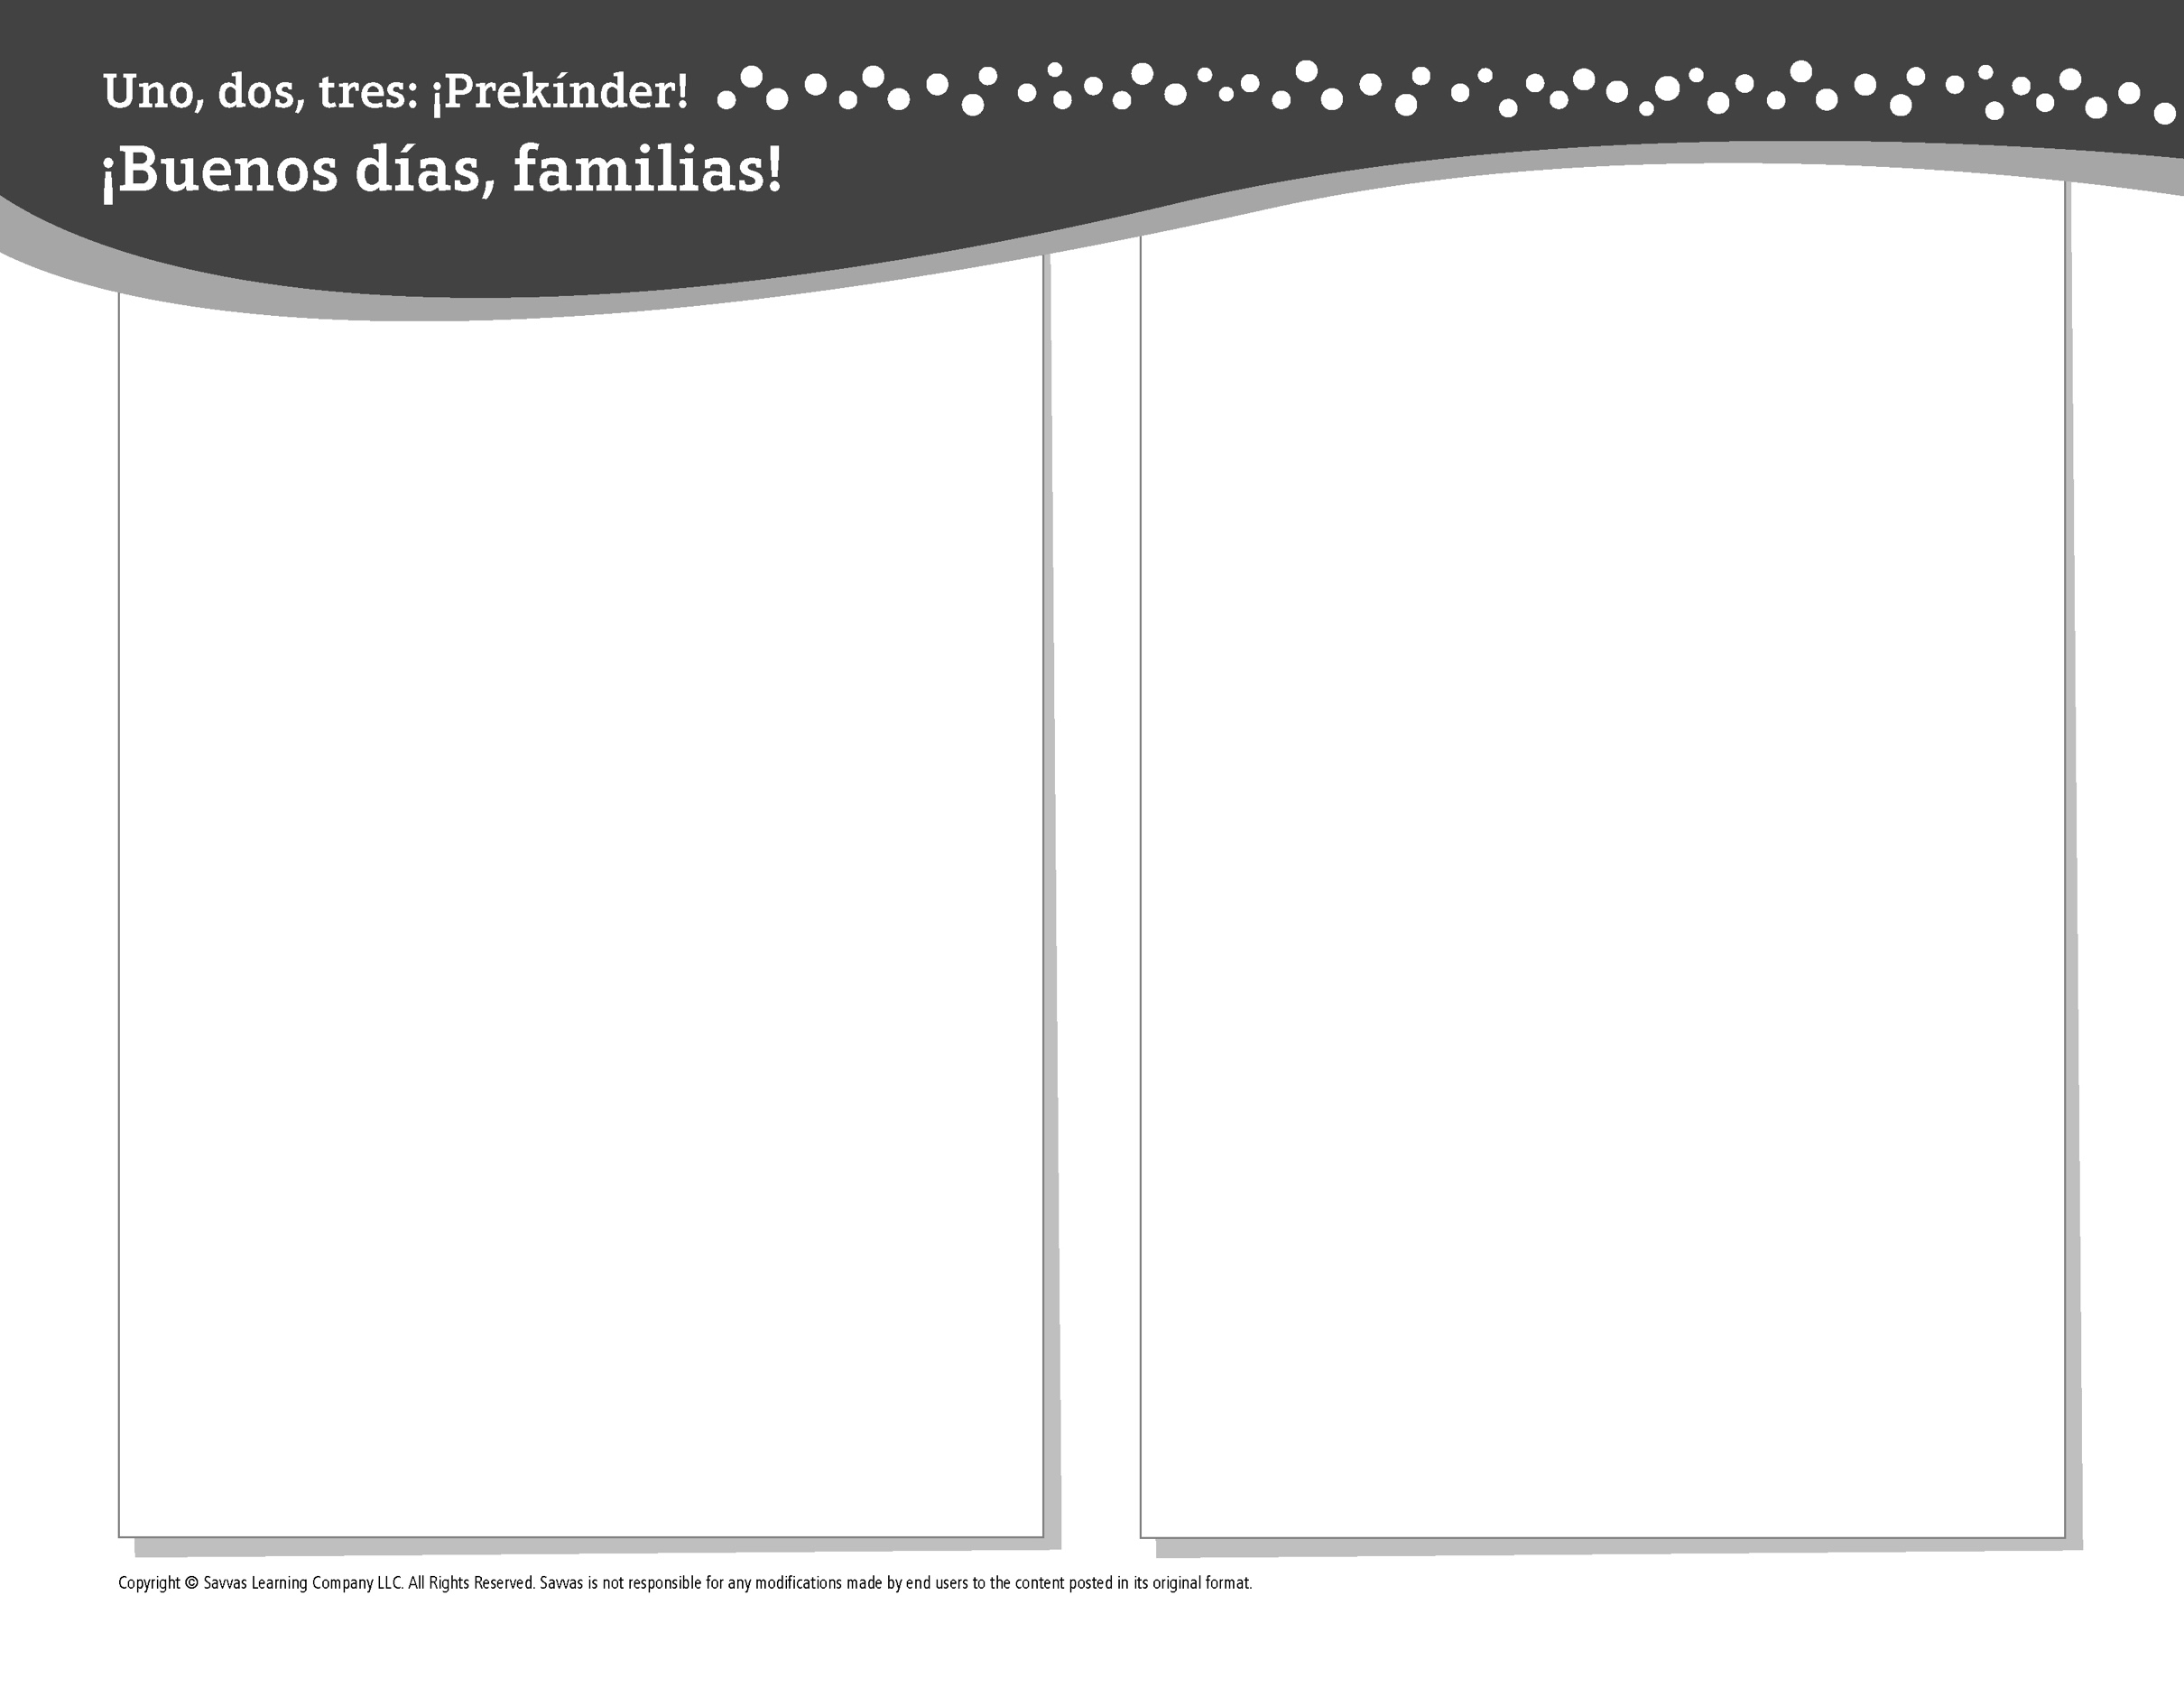
TEMA 3 • SEMANA 1

Esta semana estoy aprendiendo acerca del …

otoño
Aprendizaje social y emocional
¡Puedo ser un buen oyente!

Conocimiento del alfabeto
Ii

Estudios Sociales
Lo que usamos en el otoño

Ciencias
Todo sobre los cambios que suceden en el otoño

Matemáticas
Identificar figuras y patrones

Lectoescritura
Leemos estos libros:
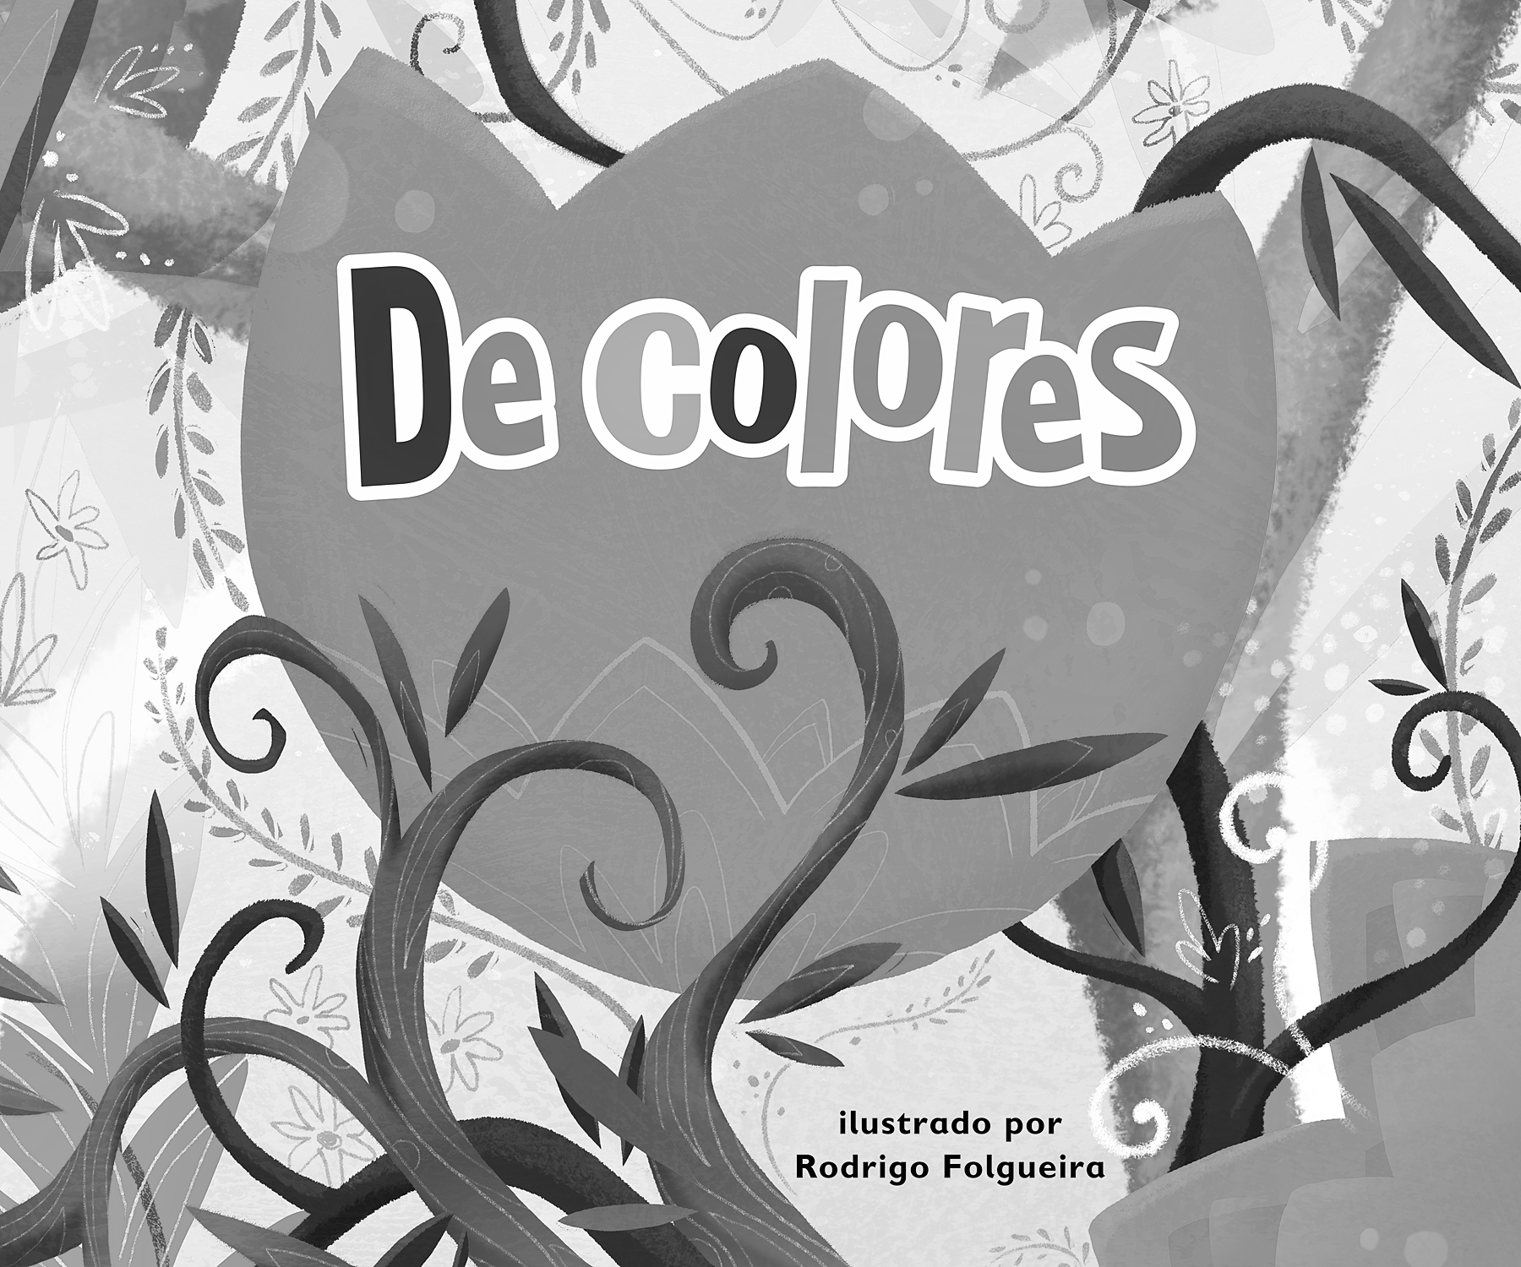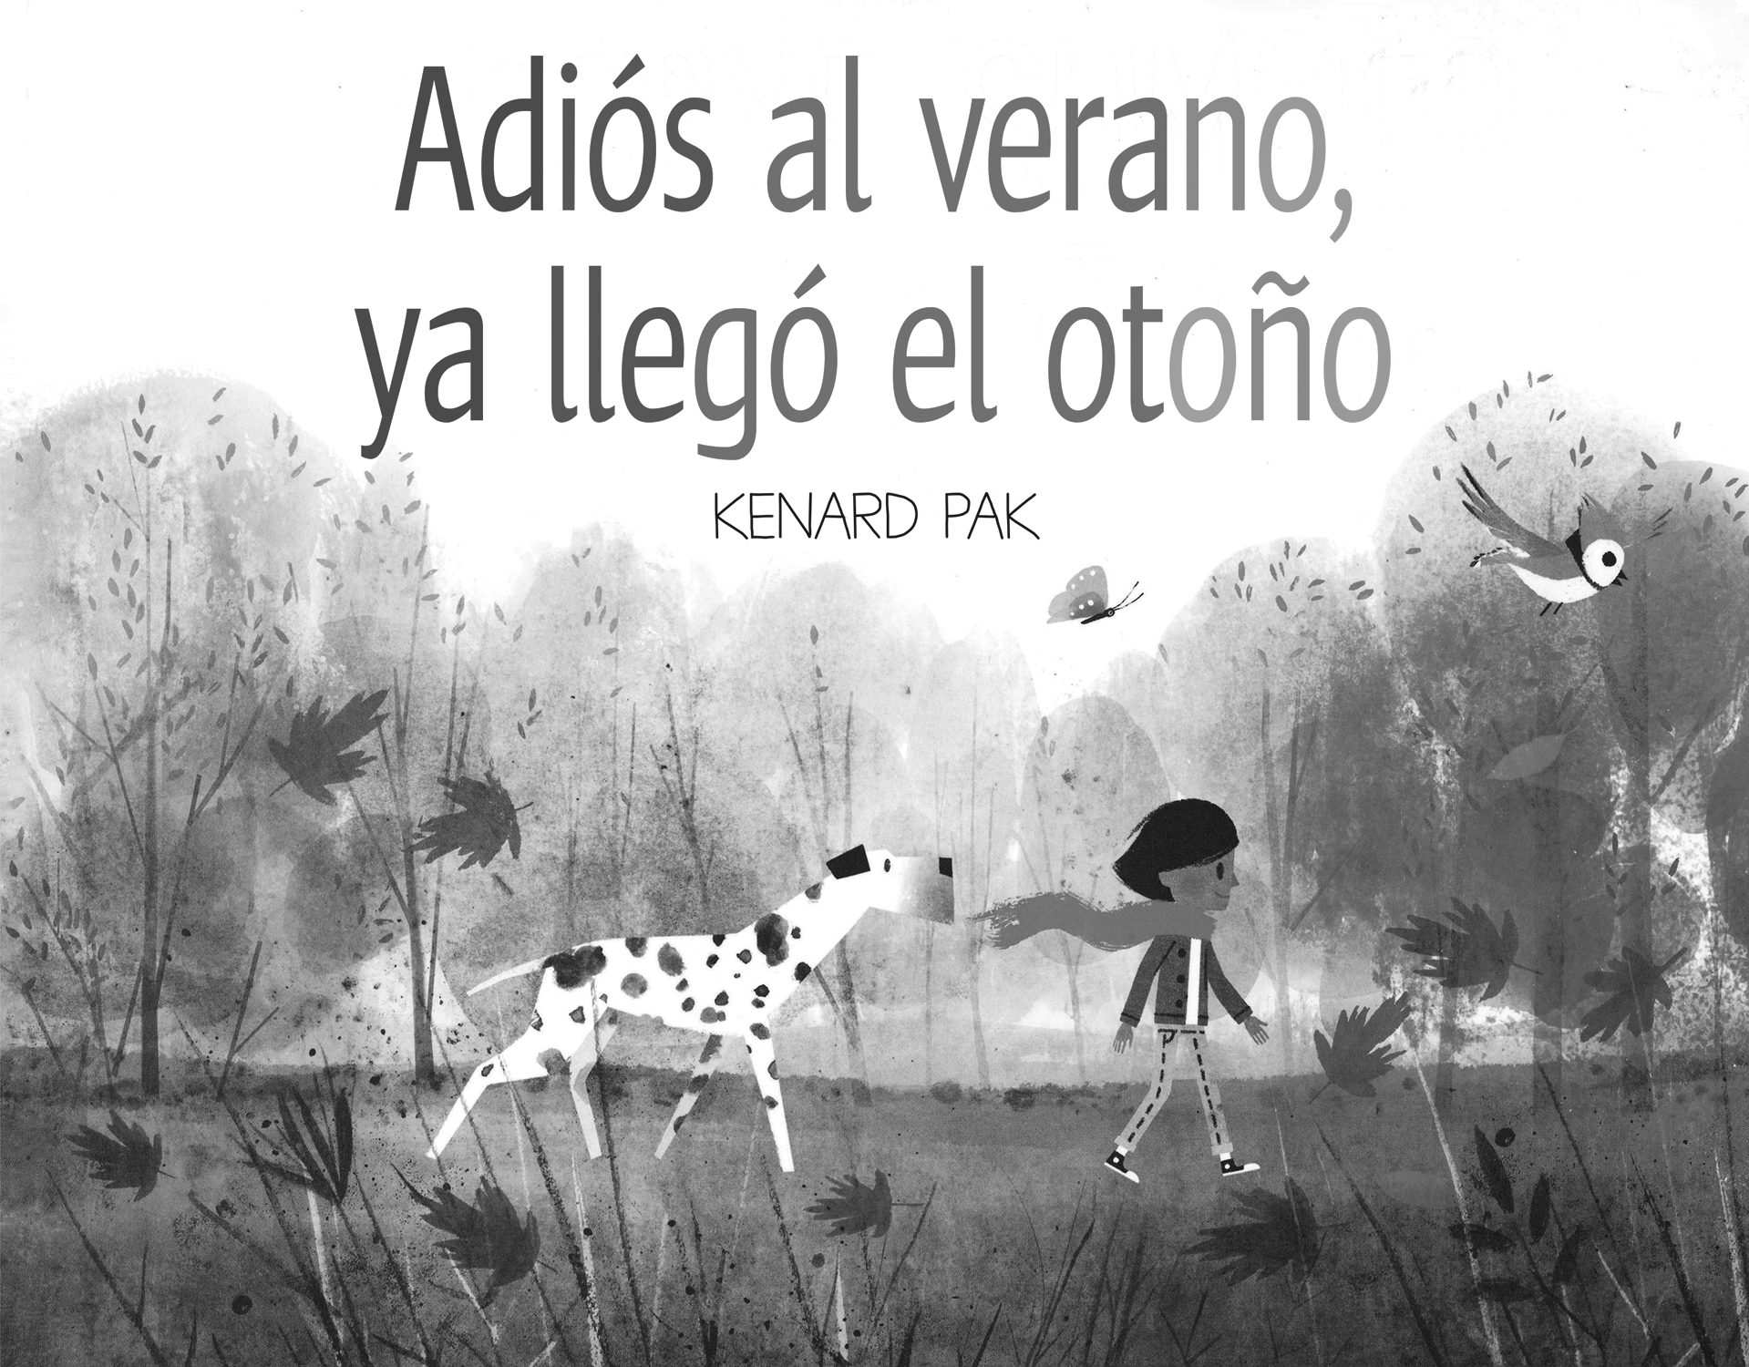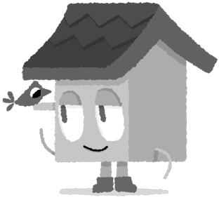
De colores (Savvas Learning Company)
Adiós al verano, ya llegó el otoño (Henry Holt and Company)
¡Intente lo siguiente!

HACER
• Den un paseo y señale las cosas que tienen forma de rectángulos, cuadrados, triángulos y círculos.

PREGUNTAR
• ¿Qué es lo que más te gusta del otoño? ¿Qué cosas especiales hacemos en el otoño?
• ¿Cómo puedes mostrar que eres un buen oyente?

LEER
• Explore Unite for Literacy: Aquí viene el otoño. Luego pregunte: ¿Qué cambios notas en el otoño?
• Busque libros sobre el otoño, como Las 4 estaciones desde el gran árbol (Grupo Editorial Bruño) de Patricia Hegarty.

JUGAR
• Busque cosas en su casa que comiencen con la
letra I.
• Busque juegos en SavvasRealize.com.

CONECTARSE
• Puede hallar actividades que funcionen para su familia en SavvasRealize.com.
• ¿Preguntas o comentarios? Por favor contácteme:

Note que al usar el lector de texto, la pronunciación puede variar.

